郑州市电子信息工程学校优秀学生荣登人民日报获得表彰
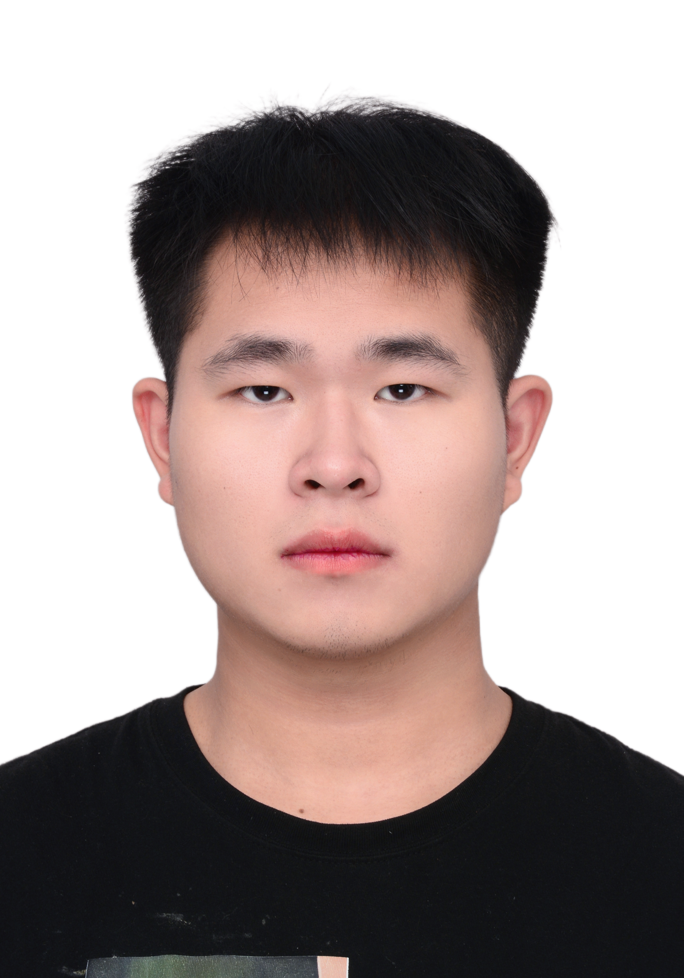

程一智，荣获2023-2024学年中等职业教育国家奖学金。郑州市电子信息工程学校2022级工业机器人技术应用专业学生，2023年荣获全国职业院校技能大赛中职组“电梯保养维修”赛项团体二等奖，2024年荣获世界职业院校技能大赛总决赛争夺赛资源环境与安全赛道三（矿井灾害应急救援）金奖。
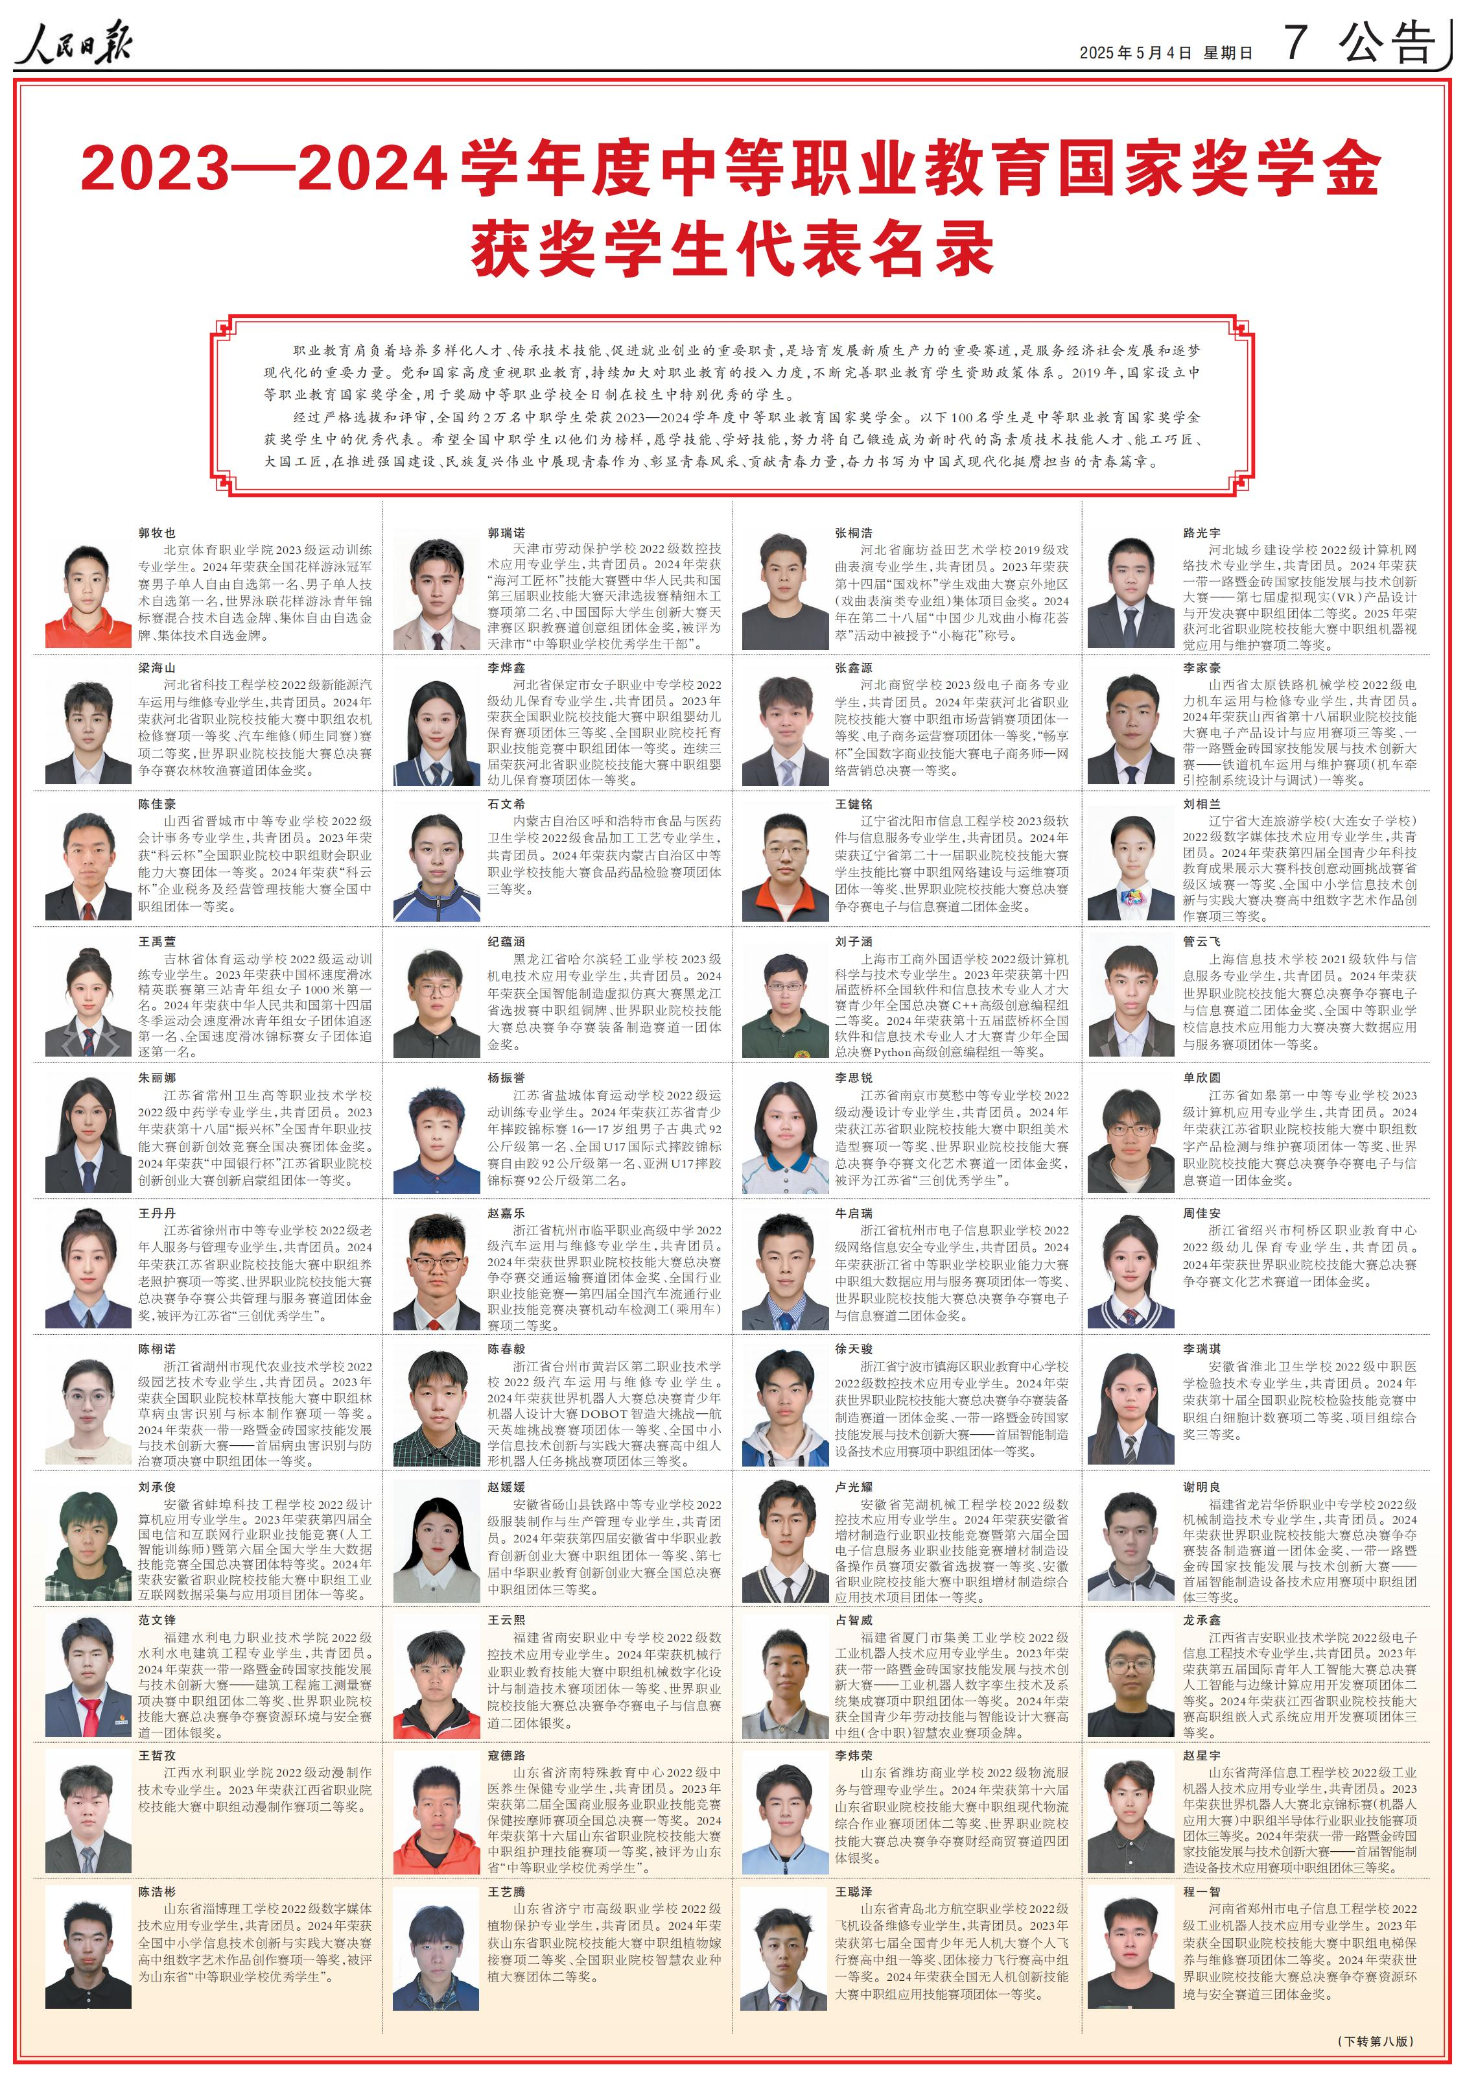
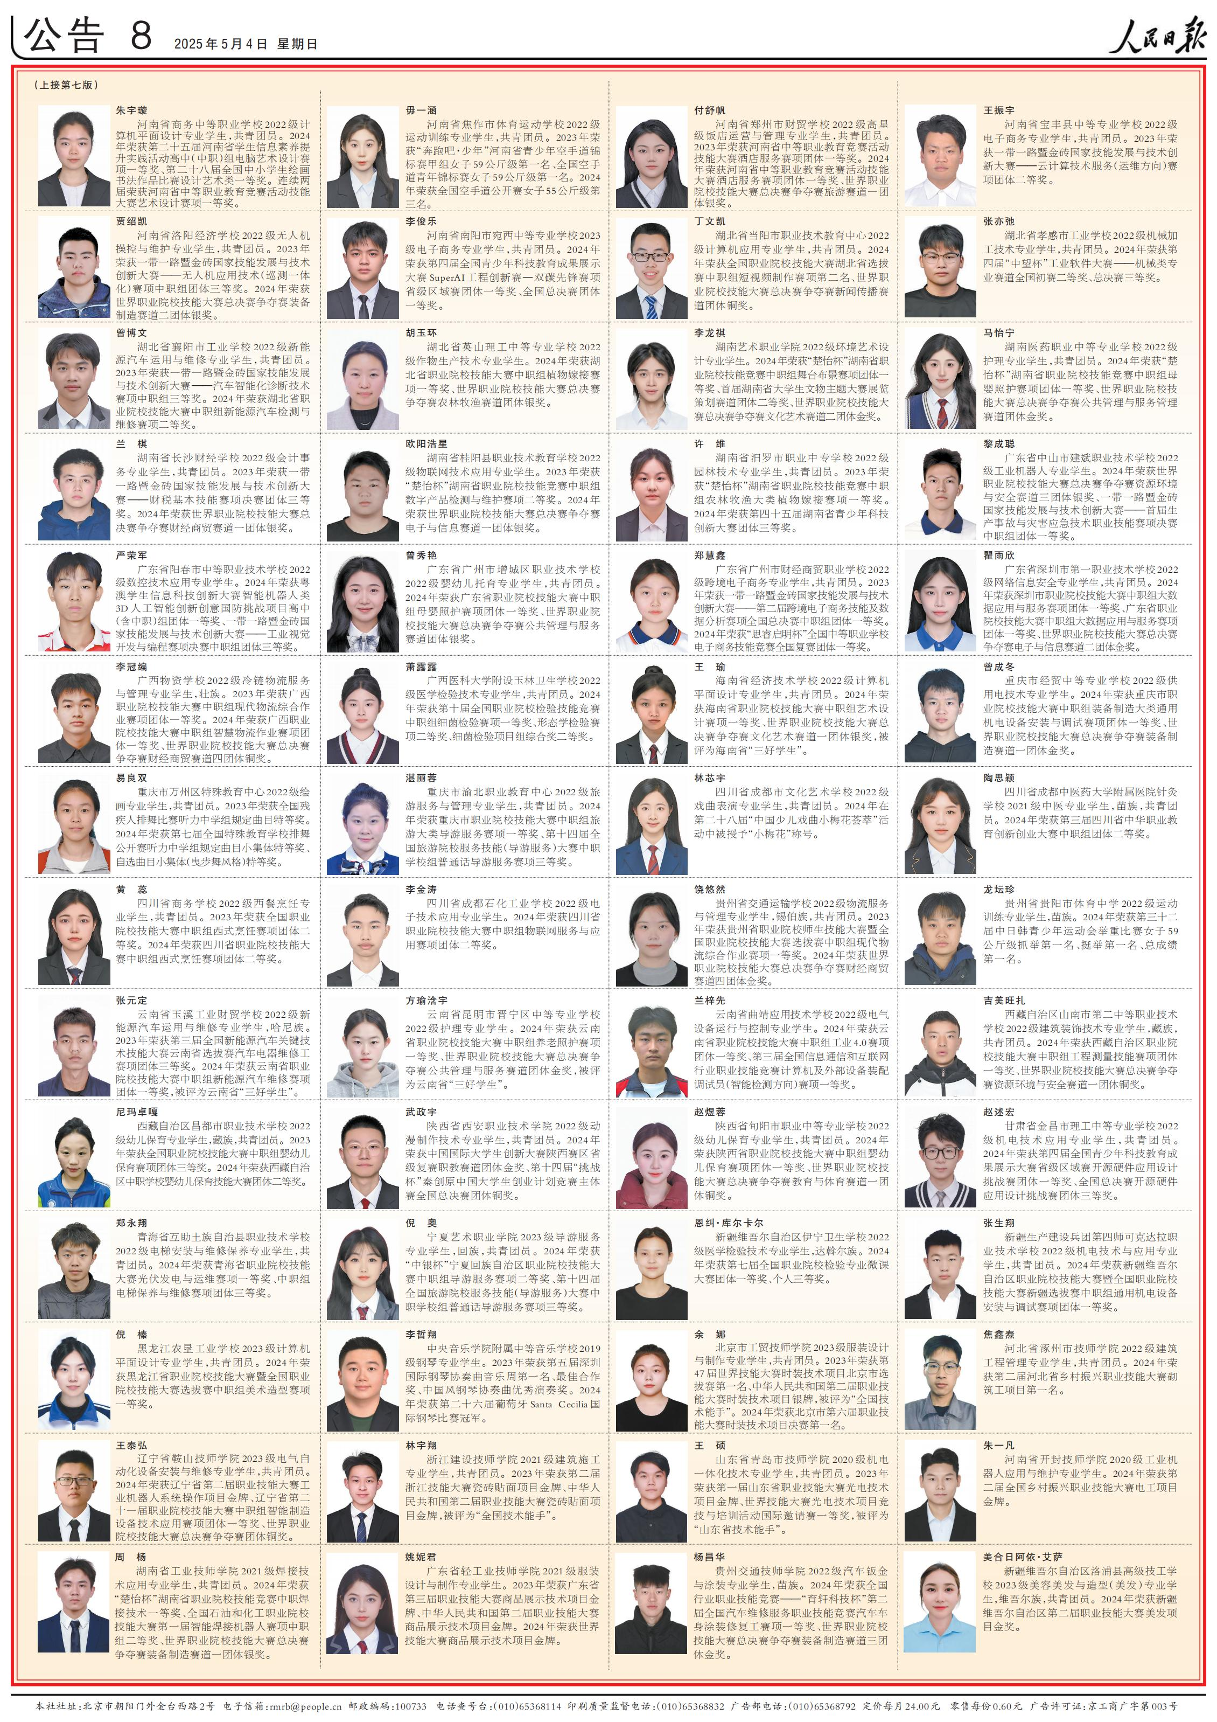

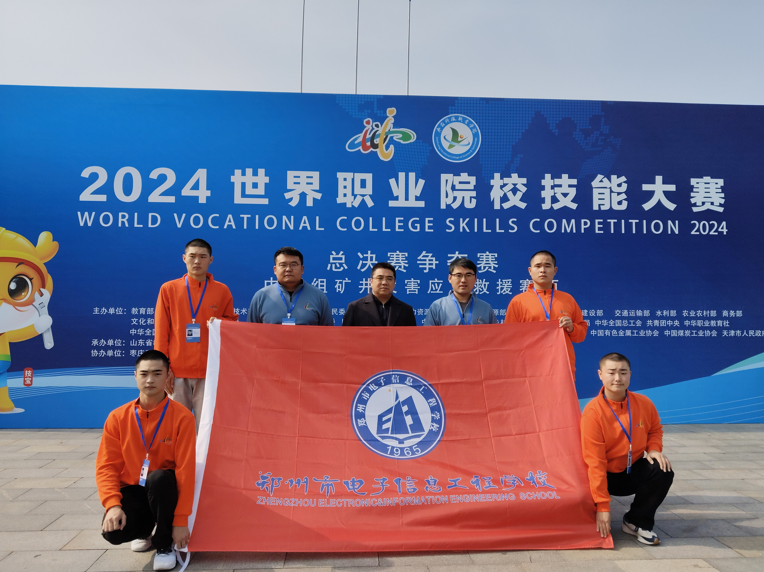
出征世界职业院校技能大赛总决赛争夺赛
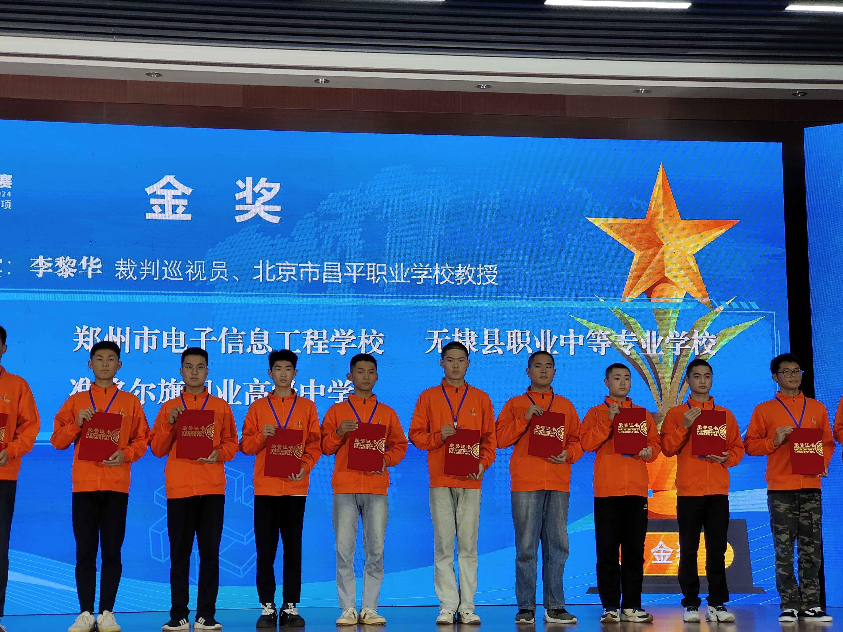
国赛金奖颁奖现场
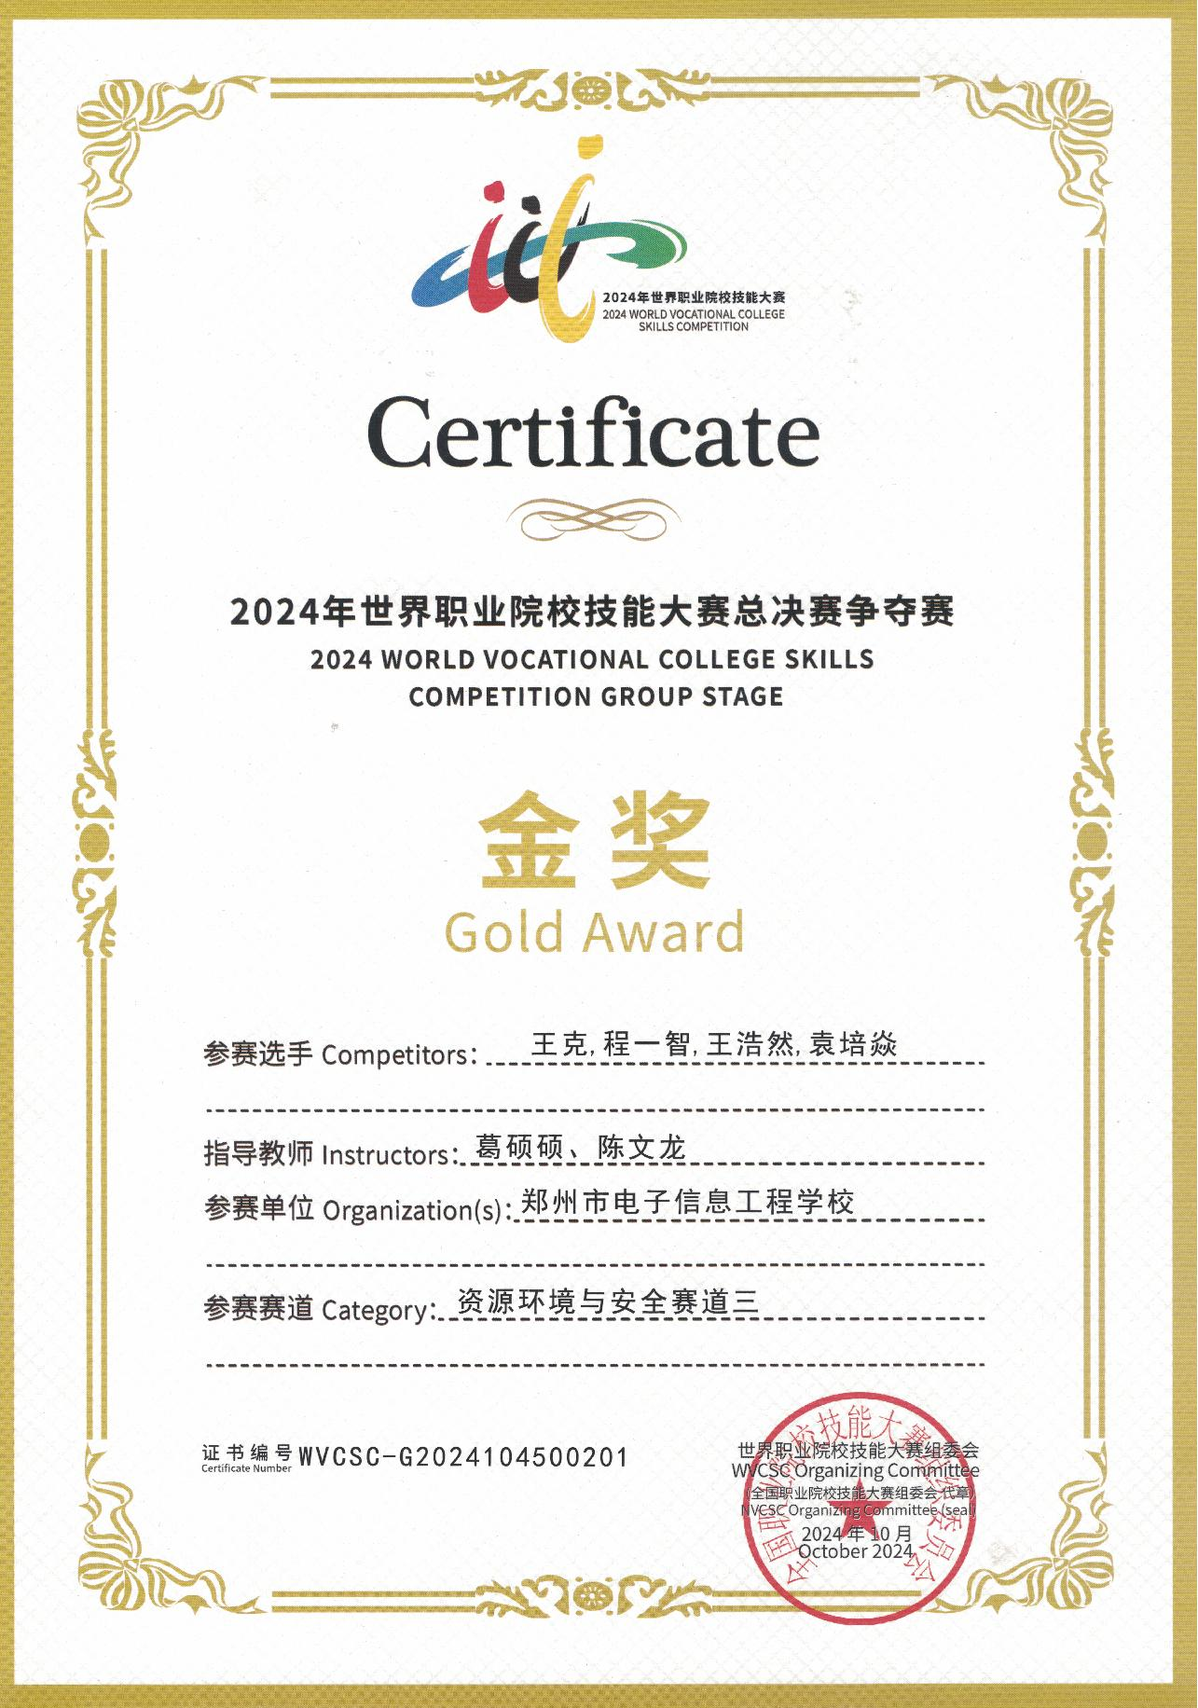

时隔两年，我校又一名优秀学子荣登人民日报，受到表彰！
国家每年在全国中等职业学校经过严格选拔和评审，评出2万名优秀中职学生获得中等职业教育国家奖学金。从2万名获奖学生中再评出100名国家奖学金优秀学生代表。我校学生程一智凭借优异的成绩、突出的专业技能水平不仅荣获2023-2024学年度国家奖学金，更获得了全国百名优秀国奖代表的殊荣，被选入2023-2024学年度中职国家奖学金优秀学生代表名录。全校各专业、各班级要以程一智为榜样，刻苦学习文化知识，熟练掌握专业技能，努力成长为时代需要的能工巧匠、大国工匠。

